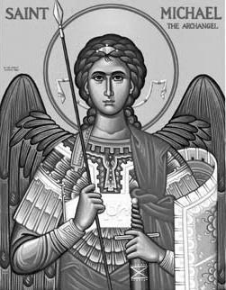

Rímskokatolícka Cirkev

Farnosť

Sv. Michala Archanjela

tel.: 032 – 779 41 76 e-mail: farnost.pobedim@abu.sk

Farské oznamy pre Pobedim
1. – 7. novembra 2021
Po | Všetci svätí | 7.30  18.00 | + Jozef a Alojzia Lednickí a starí rodičia z oboch strán  + kňaz Michal Petráš, rehoľné sestry Metoda a Timoteja a rodičia (431)
Ut | Všetkých zosnulých veriacich | 18.00 | + Jaroslav Kadlec (163)
St | Sv. Martin de Porres | 18.00 | + Stanislav a Mária Novákoví, rodičia z oboch strán, syn František, brat Milan
Št | Sv. Karol Boromeo | 18.00 | Poďakovanie za Božiu pomoc v chorobe
Pi | Féria | 18.00 | + Alžbeta a Ján, dcéra Mária a starí rodičia z oboch strán (349)
So | Féria | 18.00 | + Ján Melicher, manželka Anna a ich rodičia (175)
Ne | 32. nedeľa „cez rok“ | 7.30  10.30 | + Anna Valová, manžel Michal  a rodičia z oboch strán (257)  + Ľudmila a Štefan Lednickí a rodičia z oboch strán

- Upratovanie – Č.d.: 123, 124, 112, 126. Ďakujem predchádzajúcej skupine za ich pomoc.
- Misie – Katolícke misie ste podporili sumou ... . Nech Pán odmení vašu štedrosť.
- Odpustky – Počas celého novembra môžeme získať úplné odpustky pre duše v očistci. Podmienky: návšteva cintorína, modlitba za zosnulých, spoveď, Sv. prijímanie, modlitba na úmysel Sv. otca.
- Spoveď - Spovedať budem v pondelok pred rannou sv. omšou aj po večernej sv. omši, utorok po sv. omši, stredu a štvrtok hodinu pred sv. omšou. Chorých navštívim v piatok od 8.30.
- Pobožnosť – Pobožnosť na cintoríne bude 1.11. o 14.00.
- Milodar - Bohuznámi darovali na farský účet na opravu kostola milodar 3000€. Veľká vďaka.
- COVID – Pravidlá sú na nástenke.
JCLic. Ľuboš Tvrdý, farár
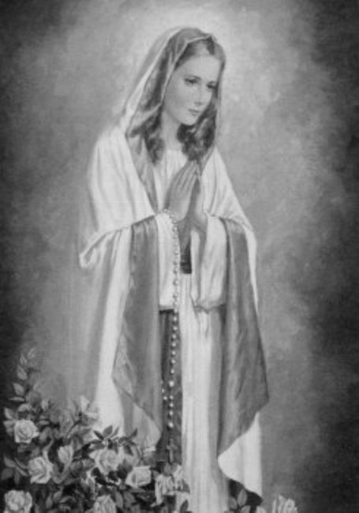

Rímskokatolícka Cirkev

Farnosť

Sv. Michala Archanjela

tel.: 032 – 779 41 76 e-mail: farnost.pobedim@abu.sk

Farské oznamy pre Bašovce
1. – 7. novembra 2021

Po | Všetci svätí | 9.00  17.00 | za farníkov  + Viliam Miklovič
Ut | Všetkých zosnulých veriacich | 17.00 | + Anton Bugaj, manželka Paulína a rodičia z oboch strán
St | Sv. Martin de Porres
Št | Sv. Karol Boromeo
Pi | Féria | 17.00 | za duše v očistci, na ktoré si nikto nespomína (119)
So | Féria | 17.00 | + Michal Filo, manželka Štefánia a rodičia z oboch strán
Ne | 32. nedeľa „cez rok“ | 9.00 | + Magdaléna Lazarčíková, manžel Štefan a rodičia z oboch strán

- Misie – Katolícke misie ste podporili sumou ... . Nech Pán odmení vašu štedrosť.
- Odpustky – Počas celého novembra môžeme získať úplné odpustky pre duše v očistci. Podmienky: návšteva cintorína, modlitba za zosnulých, spoveď, Sv. prijímanie, modlitba na úmysel Sv. otca.
- Spoveď – Spovedať budem v pondelok, utorok, piatok a sobotu 45 minút pred sv. omšou. Chorých navštívim v piatok od 11.30.
- Pobožnosť - Pobožnosť na cintoríne bude 1.11. o 15.00.
- COVID – Pravidlá sú na nástenke.

JCLic. Ľuboš Tvrdý, farár

